**GVSB: Nguyễn Thanh Hà Email:** [**hantt1.1102@gmail.com**](mailto:hantt1.1102@gmail.com)

**GVPB1: Trung Thi Dung Email: ……………………**

**GVPB2: Bích Trâm Email: bichtram100@gmail.com**

**F.I. 60. Nhận biết được trục đối xứng của một hình phẳng. Cấp độ: Nhận biết**

**I. ĐỀ BÀI**

**A. PHẦN TRẮC NGHIỆM**

**Câu 1:** Trục đối xứng *d* của một hình là:

**A.** Đường thẳng *d* chia hình thành hai nửa.

**B.** Đường thẳng *d* bất kỳ nằm trong hình đó.

**C.** Đường thẳng *d* chia hình thành hai nửa mà nếu gấp hình đó theo đường thẳng *d* thì hai nửa này trùng khít vào nhau.

**D.** Đường thẳng *d* chia hình thành ba phần. .

**Câu 2:** Hình nào sau đây không có trục đối xứng

**A.** Hình bình hành. **B.** Hình thoi.

**C.** Hình thang cân. **D.** Hình vuông.

**Câu 3:** Hình nào dưới đây có trục đối xứng

**A.** Hình bình hành. **B.** Hình tam giác.

**C.** Hình thang vuông. **D.** Hình thang cân.

**Câu 4:** Hình nào dưới đây có **một** trục đối xứng.

**A.** Hình thoi. **B.** Tam giác đều.

**C.** Hình thang. **D.** Hình thang cân.

**Câu 5:** Hình nào dưới đây có **hai** trục đối xứng.

**A.** Hình thoi. **B.** Hình thang cân.

**C.** Hình bình hành. **D.** Tam giác đều.

**Câu 6:** Hình nào dưới đây có **ba** trục đối xứng.

**A.** Hình thoi. **B.** Hình thang cân.

**C.** Tam giác đều **D.** Hình vuông.

**Câu 7:** Hình nào dưới đây có **bốn** trục đối xứng.

**A.** Hình thoi. **B.** Hình vuông.

**C.** Tam giác đều. **D.** Hình thang cân.

**Câu 8:** Hình nào dưới đây có **vô số** trục đối xứng.

**A.** Hình thoi. **B.** Hình vuông.

**C.** Hình tròn. **D.** Hình thang cân.

**Câu 9:** Hình nào dưới đây có **dưới 2** trục đối xứng.

**A.** Hình thoi. **B.** Hình vuông.

**C.** Hình tròn. **D.** Hình thang cân.

**Câu 10:** Hình nào dưới vẽ đúng trục đối xứng của hình thang cân.

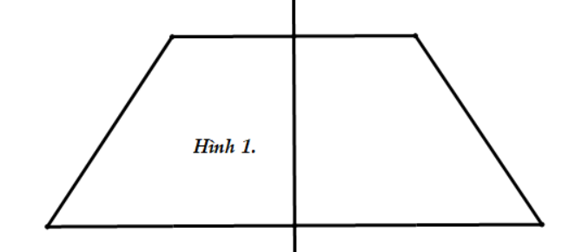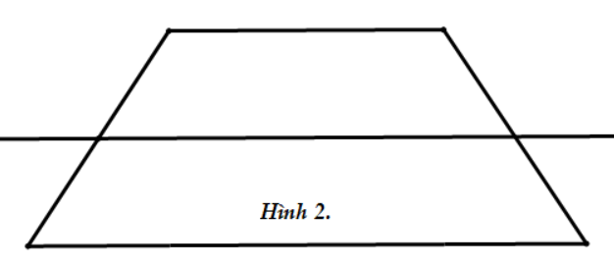

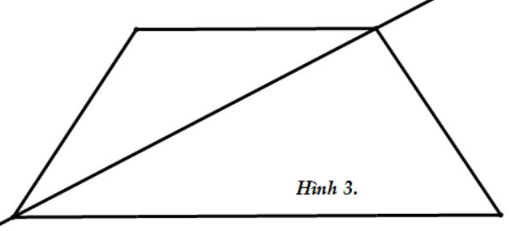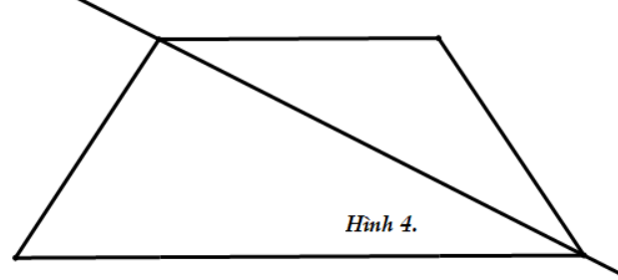

**A.** Hình 1. **B.** Hình 2.

**C.** Hình 3. **D.** Hình 4.

**Câu 11:** Hình nào dưới vẽ đúng trục đối xứng của hình chữ nhật

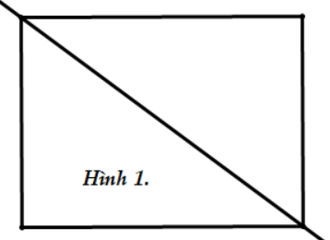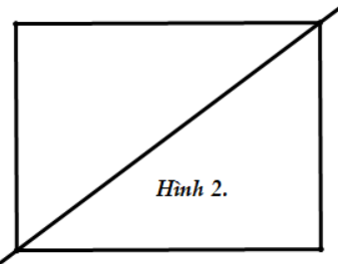

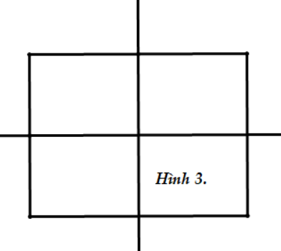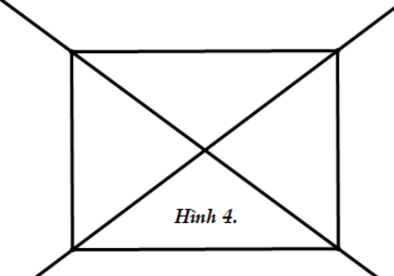

**A.** Hình 1. **B.** Hình 2.

**C.** Hình 3. **D.** Hình 4.

**Câu 12:** Hình nào dưới vẽ đúng trục đối xứng của hình vuông

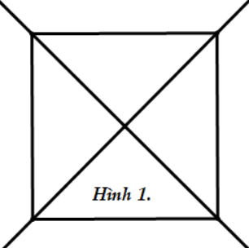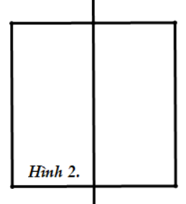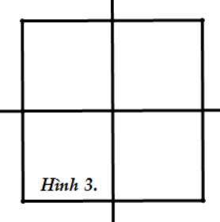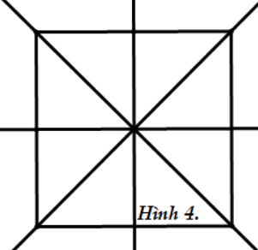

**A.** Hình 1. **B.** Hình 2.

**C.** Hình 3. **D.** Hình 4.

**Câu 13:** Hình nào dưới vẽ đúng trục đối xứng của hình thoi

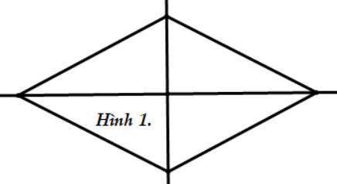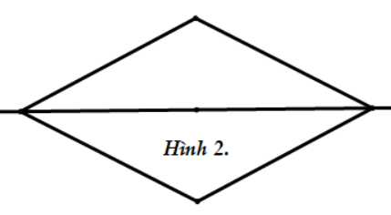

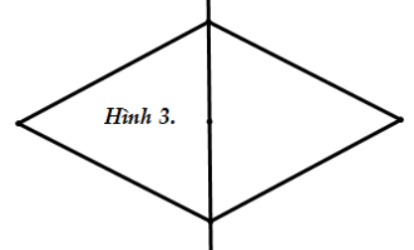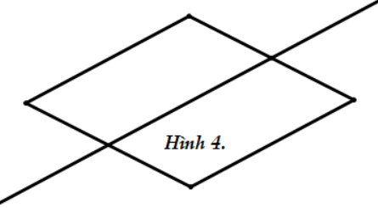

**A.** Hình 1. **B.** Hình 2.

**C.** Hình 3. **D.** Hình 4.

**Câu 14:** Hình nào dưới đây vẽ đúng trục đối xứng của tam giác đều

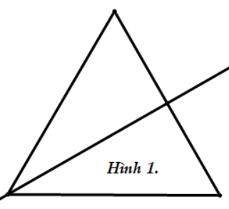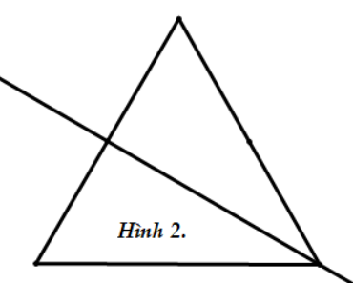

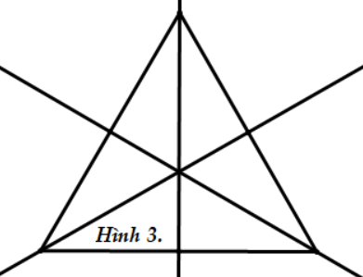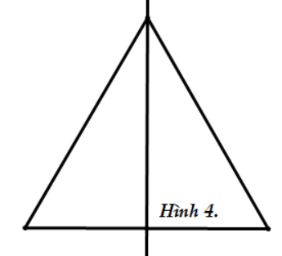

**A.** Hình 1. **B.** Hình 2.

**C.** Hình 3. **D.** Hình 4.

**Câu 15:** Hình nào dưới vẽ đúng trục đối xứng của hình tròn

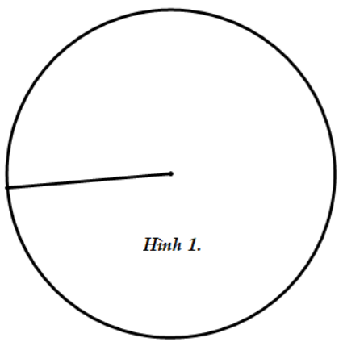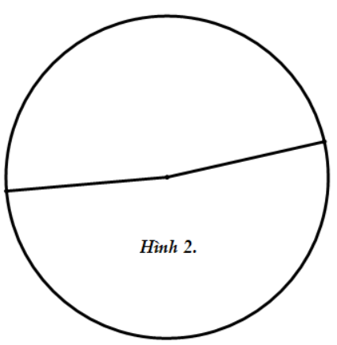

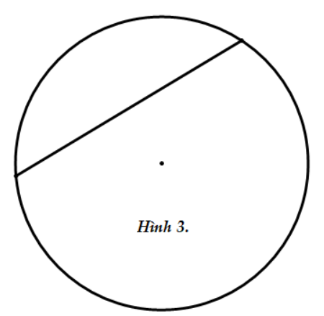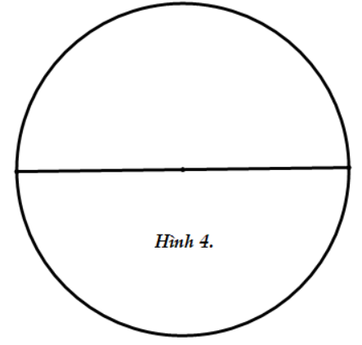

**A.** Hình 1. **B.** Hình 2.

**C.** Hình 3. **D.** Hình 4.

**Hết**

**B. PHẦN TỰ LUẬN**

**Bài 1.** Trong các hình dưới đây, hình nào có trục đối xứng. Nếu có em hãy vẽ trục đối xứng của hình đó.

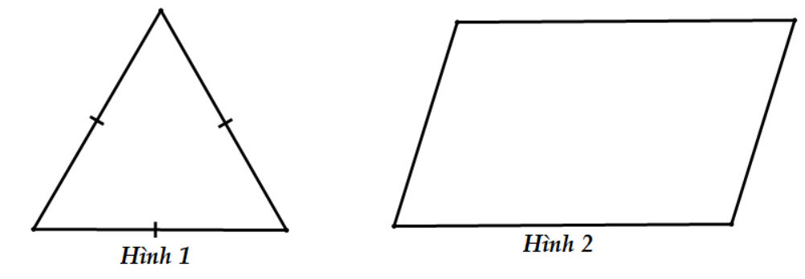

**Bài 2.** Trong các hình dưới đây, hình nào có trục đối xứng. Nếu có em hãy vẽ trục đối xứng của hình đó.

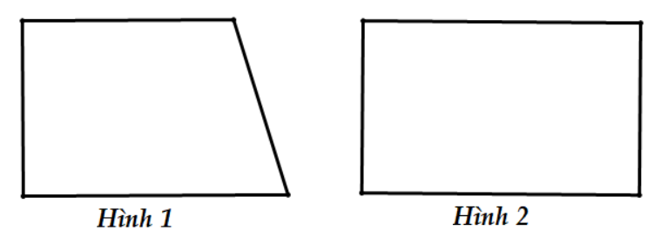

**Bài 3.** Cho điểm  nằm ngoài đường thẳng . Hãy dựng điểm  sao cho  là trục đối xứng của đoạn thẳng 

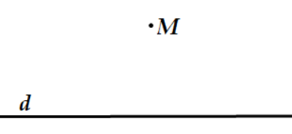

**Bài 4.**  Vẽ thêm vào hình bên để thu được một hình có trục đối xứng.

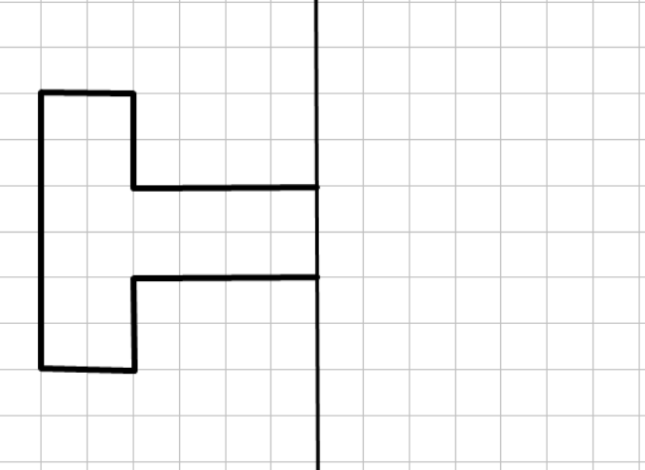

**Bài 5.** Mỗi hình sau: Tam giác đều, hình vuông, hình chữ nhật, hình thoi, hình thang cân, hình lục giác đều, hình tròn có bao nhiêu trục đối xứng?

**Bài 6.** Hãy vẽ các hình dưới đây vào vở và vẽ tất cả các trục đối xứng của chúng (nếu có).

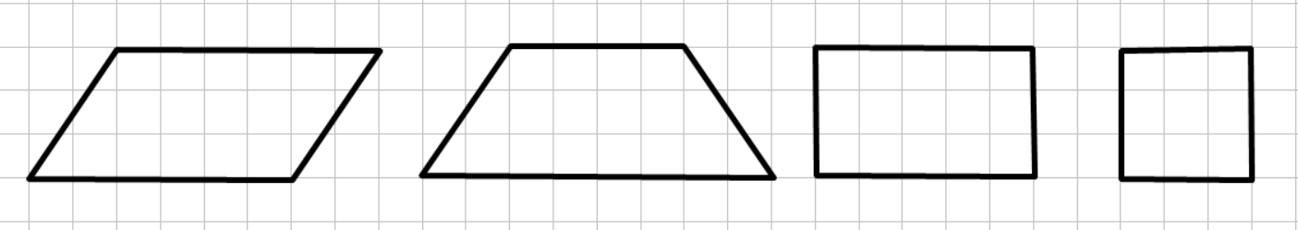

**Bài 7.** Hãy vẽ thêm vào mỗi hình dưới đây để được các hình có trục  là trục đối xứng.

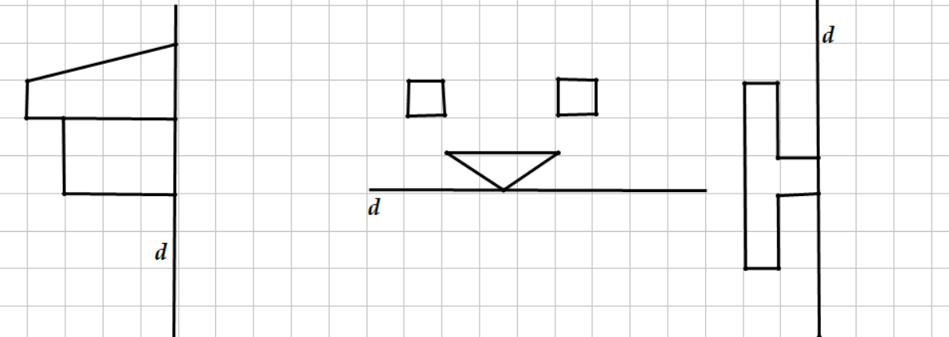

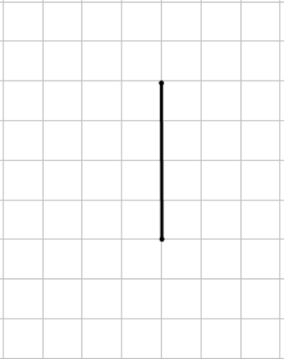**Bài 8.** Cho hình vẽ bên.

Hãy vẽ thêm vào hình đó:

a) Để được một hình có đúng 1 trục đối xứng.

b) Để được một hình có đúng 2 trục đối xứng.

c) Để được một hình có đúng 3 trục đối xứng.

d) Để được một hình có đúng 4 trục đối xứng.

**Bài 9.** Hãy vẽ 1 trục đối xứng của các hình sau:

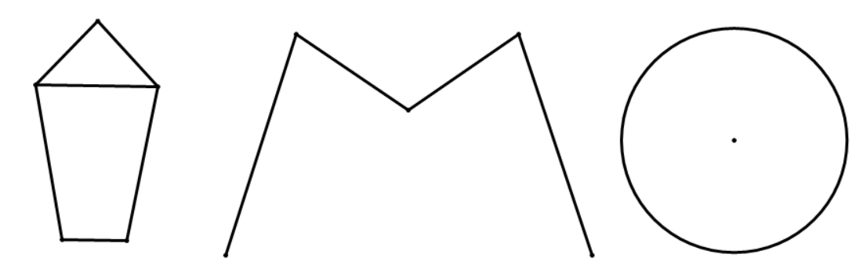

**Bài 10.** Các đường nét đứt có phải là trục đối xứng của mỗi hình sau không?

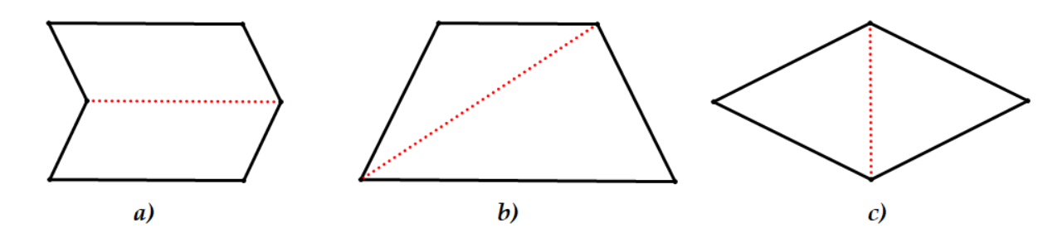

**Bài 11.** Hãy cho biết mỗi hình sau có bao nhiêu trục đối xứng.

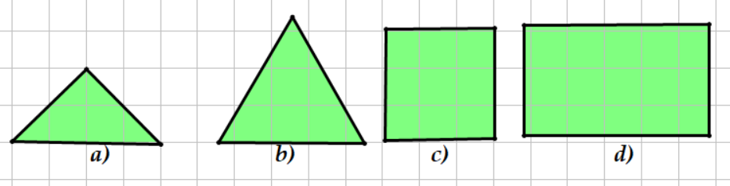

**Bài 12.** Hãy vẽ trục đối xứng của mỗi hình sau.

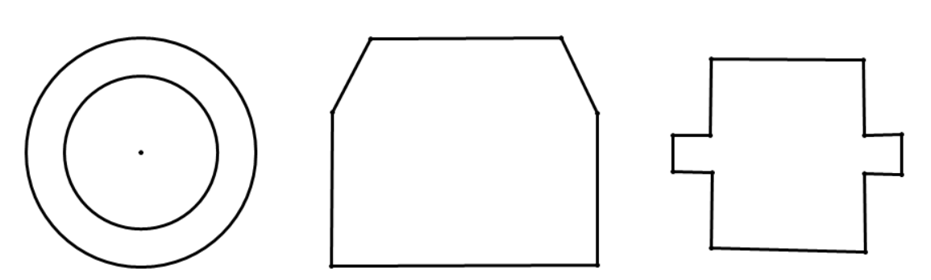

**Bài 13.** Hình nào sau đây có đường nét đứt là trục đối xứng?

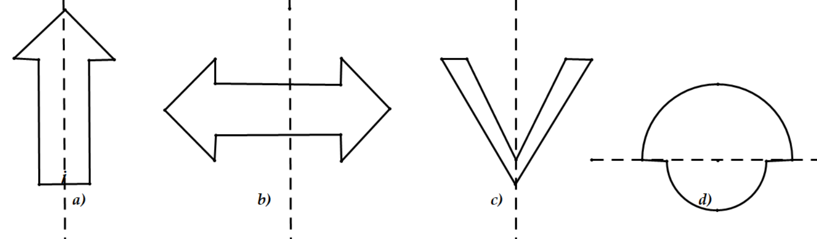

**Bài 14.** Hãy vẽ trục đối xứng (nếu có) của mỗi hình sau.

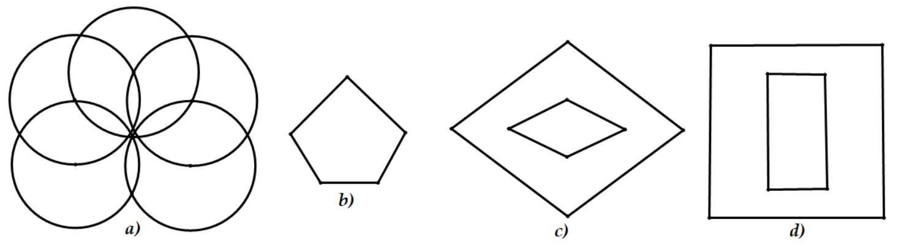

**Bài 15.** Vẽ thêm để các hình sau có trục đối xứng là nét đứt trên hình vẽ.

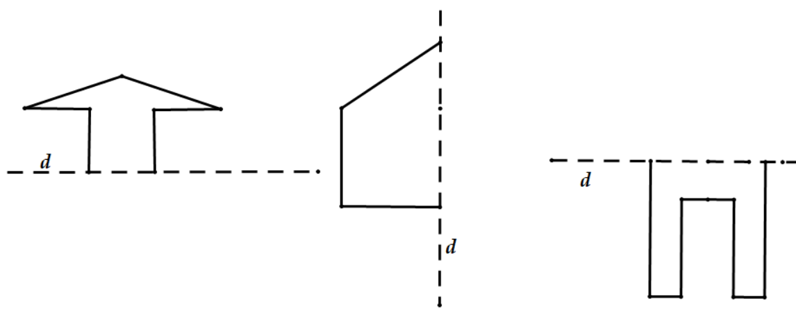

**Ngắt dòng (ctrl +shift + enter)**

**II. HƯỚNG DẪN GIẢI CHI TIẾT**

**A. PHẦN TRẮC NGHIỆM**

**BẢNG ĐÁP ÁN**

|  |  |  |  |  |  |  |  |
| --- | --- | --- | --- | --- | --- | --- | --- |
| **1.C** | **2.A** | **3.D** | **4.D** | **5.A** | **6.C** | **7.B** | **8.C** |
| **9.D** | **10.A** | **11.C** | **12.D** | **13.A** | **14.C** | **15.D** |  |

**Câu 1:** Trục đối xứng *d* của một hình là:

**A.** Đường thẳng *d* chia hình thành hai nửa.

**B.** Đường thẳng *d* bất kỳ nằm trong hình đó.

**C.** Đường thẳng *d* chia hình thành hai nửa mà nếu gấp hình đó theo đường thẳng *d* thì hai nửa này trùng khít vào nhau.

**D.** Đường thẳng *d* chia hình thành ba phần. .

**Lời giải**

**Chọn C.**

**Câu 2:** Hình nào sau đây không có trục đối xứng

**A.** Hình bình hành. **B.** Hình thoi.

**C.** Hình thang cân . **D.** Hình vuông.

**Lời giải**

**Chọn A.**

**Câu 3:** Hình nào dưới đây có trục đối xứng

**A.** Hình bình hành. **B.** Hình tam giác.

**C.** Hình thang vuông. **D.** Hình thang cân.

**Lời giải**

**Chọn D.**

**Câu 4:** Hình nào dưới đây có **một** trục đối xứng.

**A.** Hình thoi. **B.** Tam giác đều.

**C.** Hình thang. **D.** Hình thang cân.

**Lời giải**

**Chọn D.**

**Câu 5:** Hình nào dưới đây có **hai** trục đối xứng.

**A.** Hình thoi. **B.** Hình thang cân.

**C.** Hình bình hành. **D.** Tam giác đều.

**Lời giải**

**Chọn A.**

**Câu 6:** Hình nào dưới đây có **ba** trục đối xứng.

**A.** Hình thoi. **B.** Hình thang cân.

**C.** Tam giác đều. **D.** Hình vuông.

**Lời giải**

**Chọn C.**

**Câu 7:** Hình nào dưới đây có **bốn** trục đối xứng.

**A.** Hình thoi. **B.** Hình vuông.

**C.** Tam giác đều. **D.** Hình thang cân.

**Lời giải**

**Chọn B.**

**Câu 8:** Hình nào dưới đây có **vô số** trục đối xứng.

**A.** Hình thoi. **B.** Hình vuông.

**C.** Hình tròn. **D.** Hình thang cân.

**Lời giải**

**Chọn C.**

**Câu 9:** Hình nào dưới đây có **dưới 2** trục đối xứng.

**A.** Hình thoi. **B.** Hình vuông.

**C.** Hình tròn. **D.** Hình thang cân.

**Lời giải**

**Chọn D.**

**Câu 10:** Hình nào dưới vẽ đúng trục đối xứng của hình thang cân.





**A.** Hình 1. **B.** Hình 2.

**C.** Hình 3. **D.** Hình 4.

**Lời giải**

**Chọn A.**

**Câu 11:** Hình nào dưới vẽ đúng trục đối xứng của hình chữ nhật





**A.** Hình 1. **B.** Hình 2.

**C.** Hình 3. **D.** Hình 4.

**Lời giải**

**Chọn C.**

**Câu 12:** Hình nào dưới vẽ đúng trục đối xứng của hình vuông





**A.** Hình 1. **B.** Hình 2.

**C.** Hình 3. **D.** Hình 4.

**Lời giải**

**Chọn D.**

**Câu 13:** Hình nào dưới vẽ đúng trục đối xứng của hình thoi





**A.** Hình 1. **B.** Hình 2.

**C.** Hình 3. **D.** Hình 4.

**Lời giải**

**Chọn A.**

**Câu 14:** Hình nào dưới vẽ đúng trục đối xứng của tam giác đều





**A.** Hình 1. **B.** Hình 2.

**C.** Hình 3. **D.** Hình 4.

**Lời giải**

**Chọn C.**

**Câu 15:** Hình nào dưới vẽ đúng trục đối xứng của hình tròn





**A.** Hình 1. **B.** Hình 2.

**C.** Hình 3. **D.** Hình 4.

**Lời giải**

**Chọn D.**

**B. PHẦN TỰ LUẬN**

**Bài 1.** Trong các hình dưới đây, hình nào có trục đối xứng. Nếu có em hãy vẽ trục đối xứng của hình đó.



**Lời giải**

Hình có trục đối xứng: Hình 1

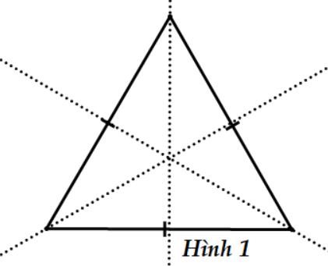

**Bài 2.** Trong các hình dưới đây, hình nào có trục đối xứng. Nếu có em hãy vẽ trục đối xứng của hình đó.



**Lời giải**

Hình có trục đối xứng: Hình 2

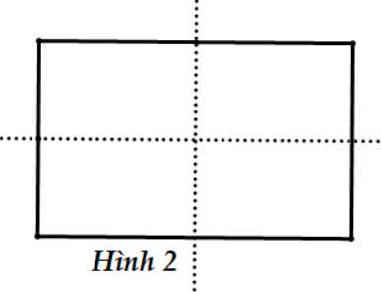

**Bài 3.** Cho điểm  nằm ngoài đường thẳng . Hãy dựng điểm  sao cho là trục đối xứng của đoạn thẳng 



**Lời giải**

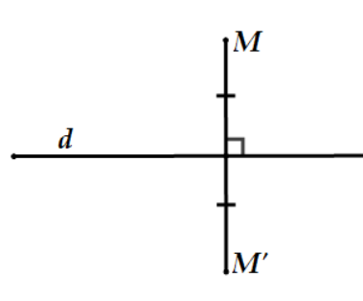

**Bài 4.**  Hãy vẽ thêm vào hình bên để thu được một hình có trục đối xứng.



**Lời giải**

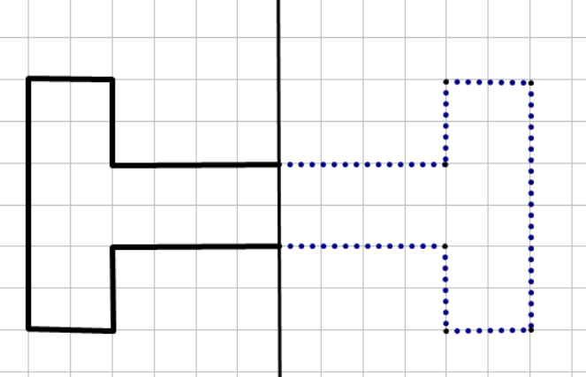

**Bài 5.** Mỗi hình sau: Tam giác đều, hình vuông, hình chữ nhật, hình thoi, hình thang cân, hình lục giác đều, hình tròn có bao nhiêu trục đối xứng?

**Lời giải**

|  |  |  |
| --- | --- | --- |
| STT | Hình | Số trục đối xứng |
| 1 | Tam giác đều |  |
| 2 | Hình vuông |  |
| 3 | Hình chữ nhật |  |
| 4 | Hình thoi |  |
| 5 | Hình thang cân |  |
| 6 | Hình lục giác đều |  |
| 7 | Hình tròn | Vô số |

**Bài 6.**  Hãy vẽ các hình dưới đây vào vở và vẽ tất cả các trục đối xứng của chúng (nếu có).



**Lời giải**

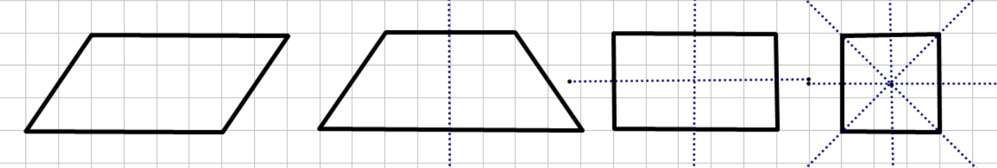

**Bài 7.**  Hãy vẽ thêm vào mỗi hình dưới đây để được các hình có trục  là trục đối xứng.



**Lời giải**

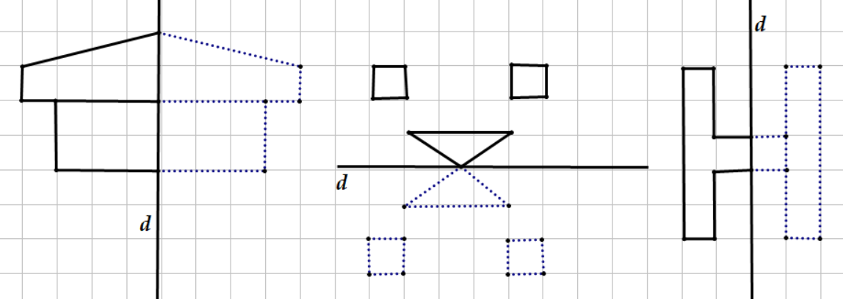

**Bài 8.** Cho hình vẽ bên.

Hãy vẽ thêm vào hình đó:

a) Để được một hình có đúng 1 trục đối xứng.

b) Để được một hình có đúng 2 trục đối xứng.

c) Để được một hình có đúng 3 trục đối xứng.

d) Để được một hình có đúng 4 trục đối xứng.

**Lời giải**

a)

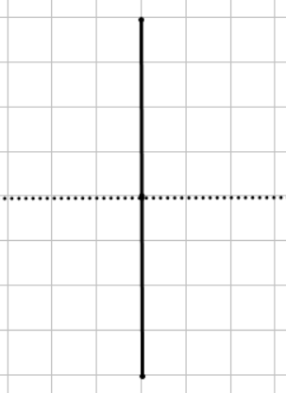

b)

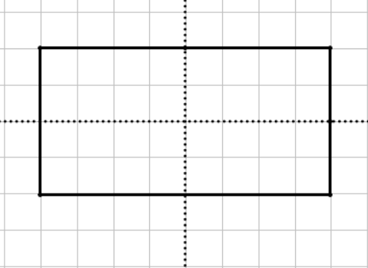

c)

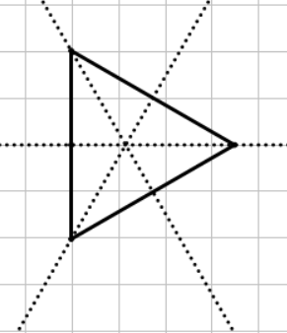

d)

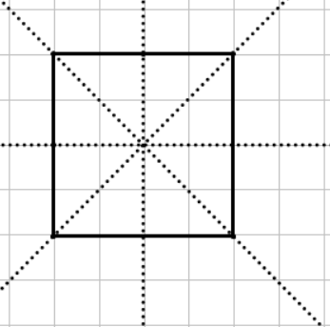

**Bài 9.** Hãy vẽ 1 trục đối xứng của các hình sau:



**Lời giải**

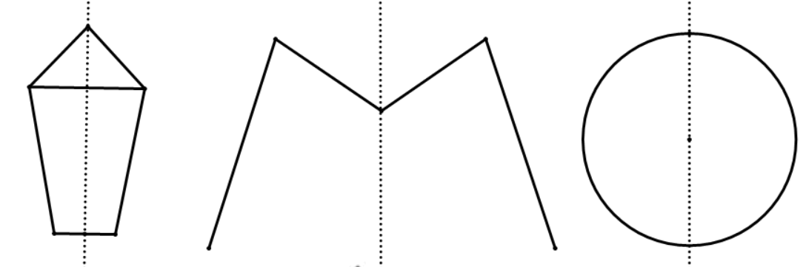

**Bài 10.** Các đường nét đứt có phải là trục đối xứng của mỗi hình sau không?



**Lời giải**

Nét đứt ở hình a), hình c) là trục đối xứng còn nét đứt ở hình b) không phải trục đối xứng.

**Bài 11.** Hãy cho biết mỗi hình sau có bao nhiêu trục đối xứng.



**Lời giải**

|  |  |  |
| --- | --- | --- |
| STT | Hình | Số trục đối xứng |
| 1 | a) |  |
| 2 | b) |  |
| 3 | c) |  |
| 4 | d) |  |

**Bài 12.** Hãy vẽ trục đối xứng của mỗi hình sau.



**Lời giải**

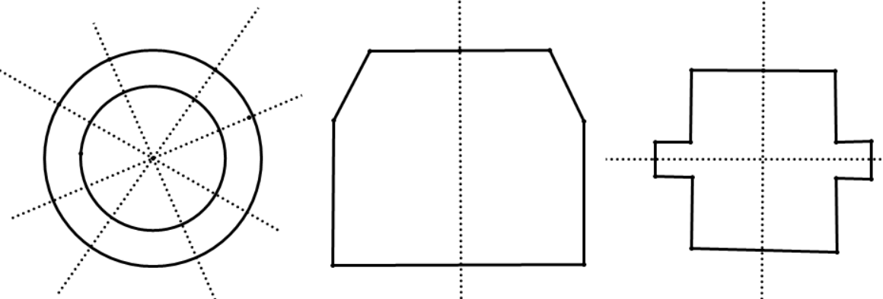

**Bài 13.** Hình nào sau đây có đường nét đứt là trục đối xứng?



**Lời giải**

Hình có nét đứt là trục đối xứng: Hình 

**Bài 14.** Hãy vẽ trục đối xứng (nếu có) của mỗi hình sau.



**Lời giải**

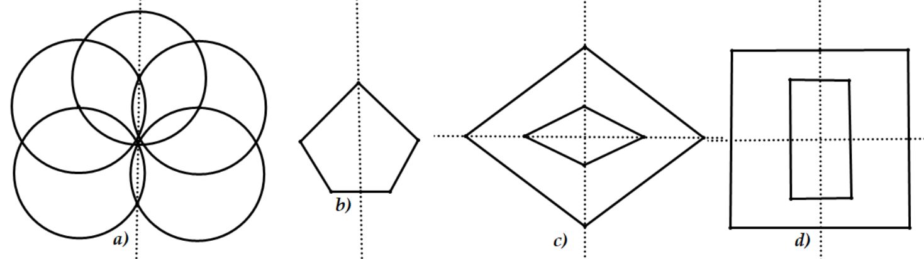

**Bài 15.** Vẽ thêm để các hình sau có trục đối xứng là nét đứt trên hình vẽ.



**Lời giải**

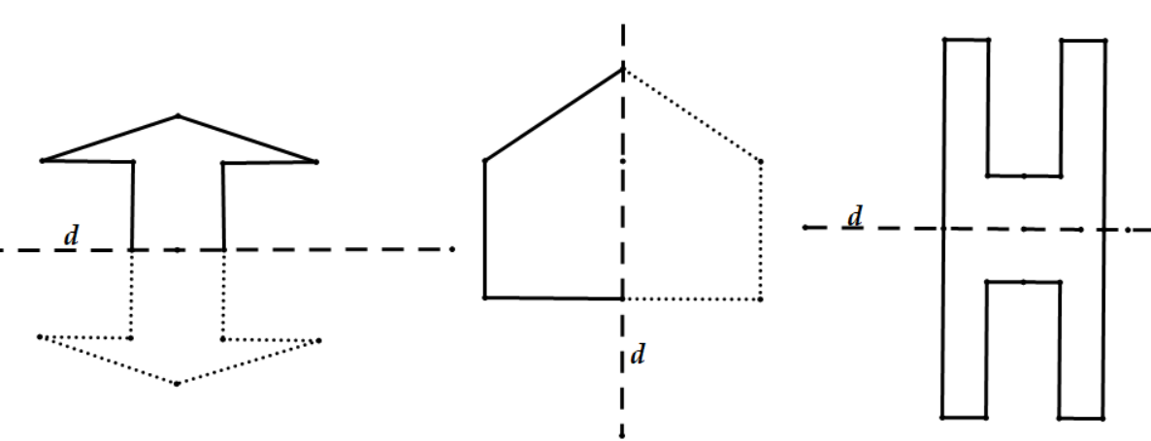

**🙟 HẾT 🙝**